ВОЛГОГРАДСКая городская дума

РЕШЕНИЕ проект

400066, Волгоград, пр-кт им. В.И.Ленина, д. 10, тел./факс (8442) 38-08-89, E-mail: gs_kanc@volgsovet.ru

от |  | №

О внесении изменения в решение Волгоградской городской Думы
от 21.12.2018 № 5/115 «Об утверждении Правил землепользования и застройки городского округа город-герой Волгоград»

В целях реализации муниципальной политики в области градостроительной деятельности в городском округе город-герой Волгоград,
в соответствии со статьями 31, 32, 33 Градостроительного кодекса Российской Федерации, на основании постановления администрации Волгограда
от 11.01.2023 № 16 «О направлении в Волгоградскую городскую Думу проекта о внесении изменения в Правила землепользования и застройки городского округа город-герой Волгоград», с учетом протокола общественных обсуждений от 18 ноября 2022 г., заключения о результатах общественных обсуждений
по проекту о внесении изменения в Правила землепользования и застройки городского округа город-герой Волгоград, утвержденные решением Волгоградской городской Думы от 21.12.2018 № 5/115 «Об утверждении Правил землепользования и застройки городского округа город-герой Волгоград», от 18 ноября 2022 г., руководствуясь статьями 5, 7, 16, 24, 26 Устава города-героя Волгограда, Волгоградская городская Дума
РЕШИЛА:
1. Внести в приложение 1 «Карта градостроительного зонирования. Границы территориальных зон» к Правилам землепользования и застройки городского округа город-герой Волгоград, утвержденным решением Волгоградской городской Думы от 21.12.2018 № 5/115 «Об утверждении Правил землепользования и застройки городского округа город-герой Волгоград», изменение, изменив границы территориальных зон территории, включающей земельный участок с кадастровым № 34:34:030134:3707
по ул. Бурейской в Дзержинском районе Волгограда, с жилой зоны среднеэтажных и многоэтажных многоквартирных жилых домов (Ж3)
на общественно-деловую зону специализированных объектов здравоохранения и социальной защиты (Д4-1), установив границы указанных территориальных зон в соответствии с положениями статьи 85 Земельного кодекса Российской

2

Федерации и статьи 30 Градостроительного кодекса Российской Федерации:

зону Ж3

(жилую зону среднеэтажных и многоэтажных многоквартирных жилых домов)

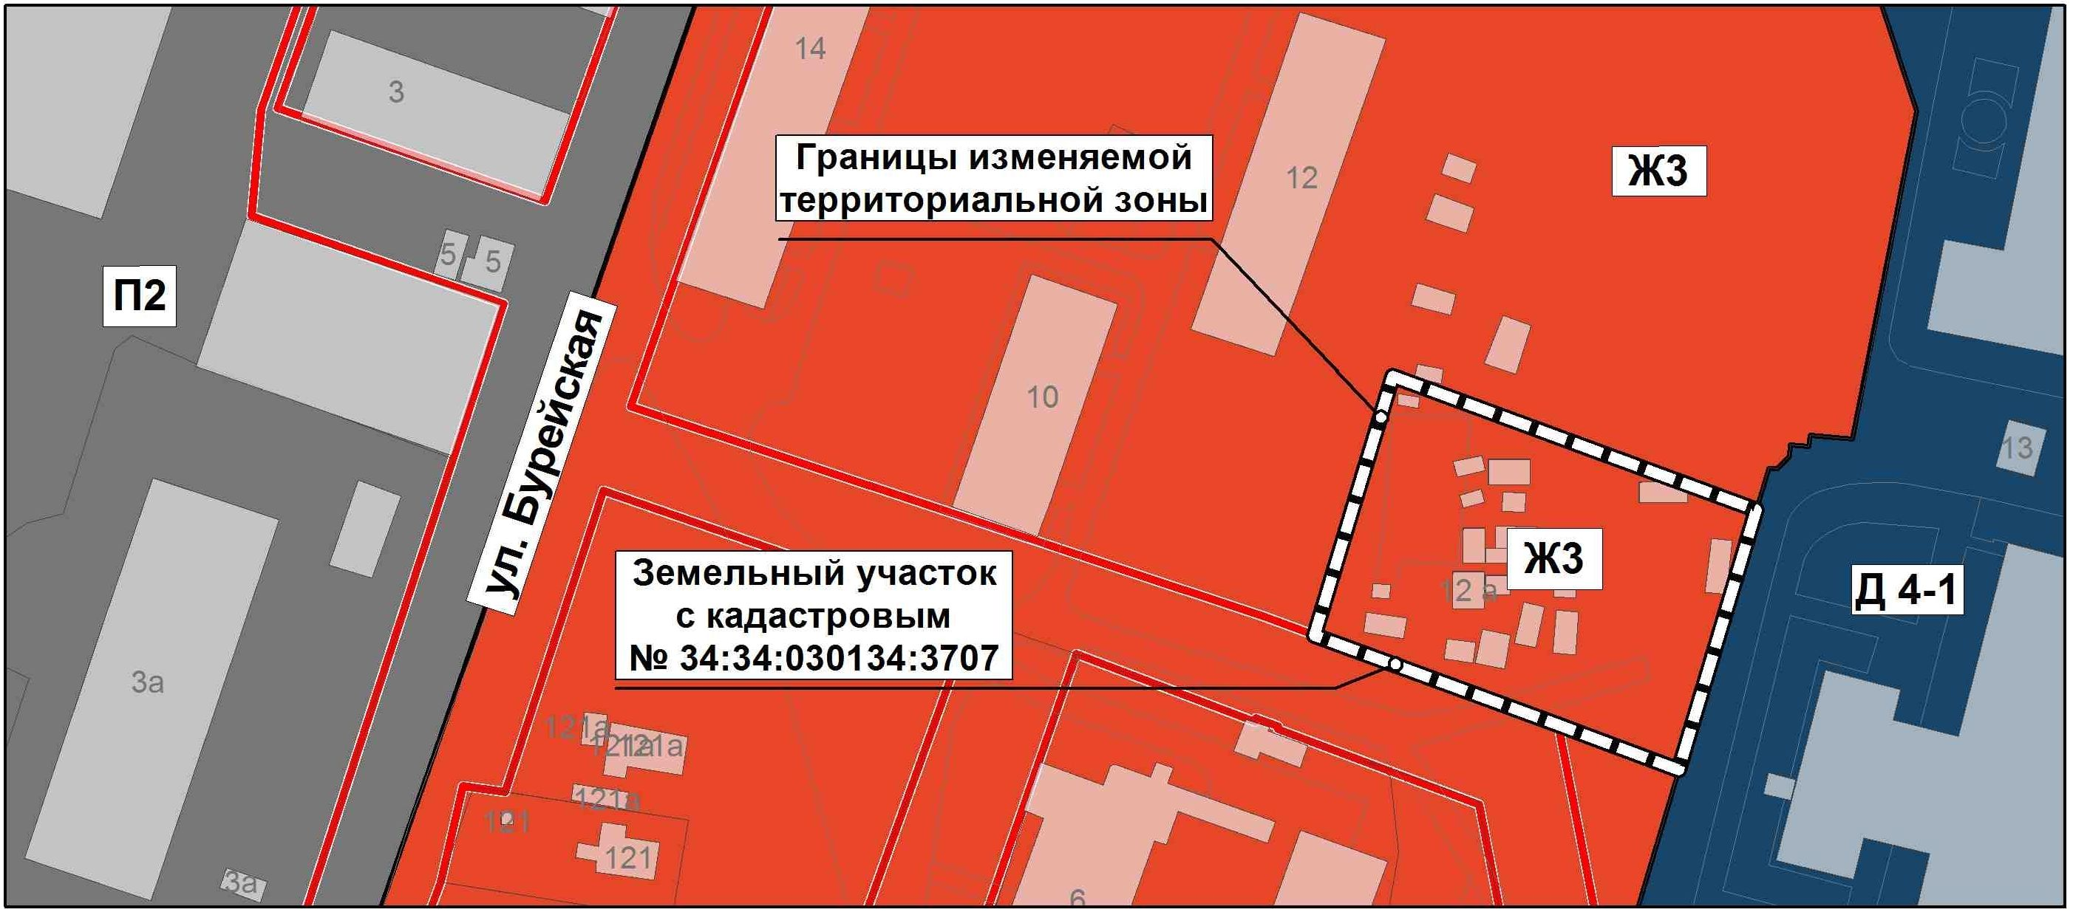

на зону Д4-1
(общественно-деловую зону специализированных объектов здравоохранения и социальной защиты)

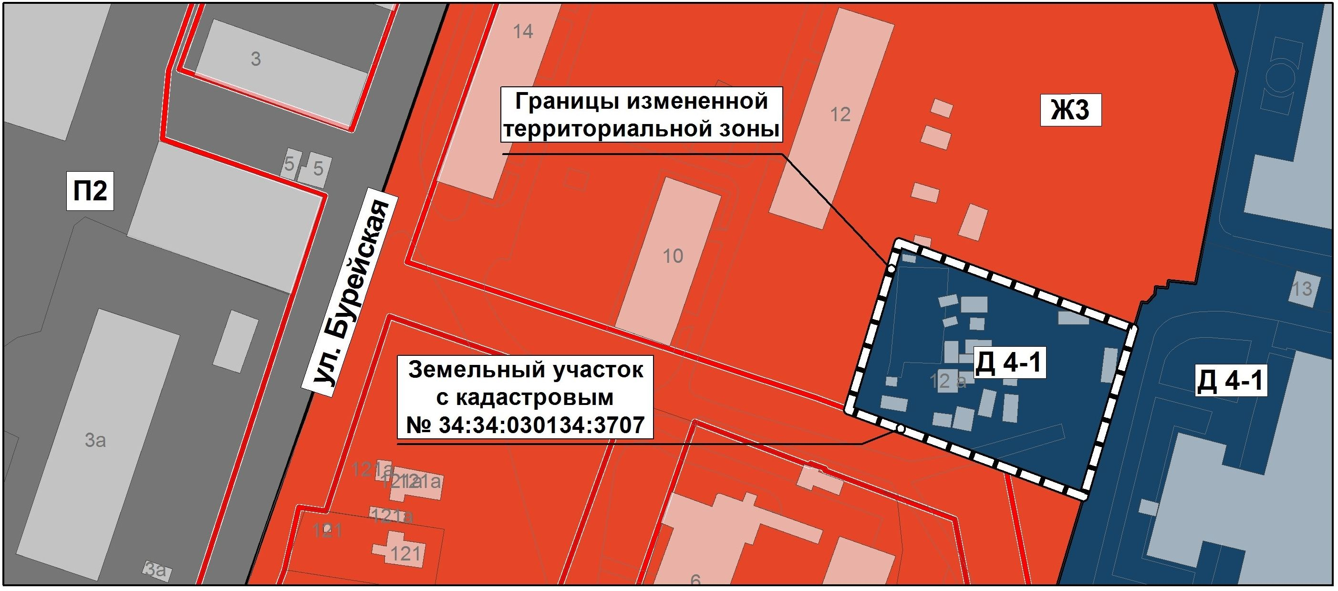

2. Администрации Волгограда в установленном порядке:
2.1. Направить в Управление Федеральной службы государственной регистрации, кадастра и картографии по Волгоградской области сведения
об изменении территориальных зон согласно пункту 1 настоящего решения для внесения в Единый государственный реестр недвижимости.

3

2.2. Опубликовать настоящее решение в официальных средствах массовой информации и разместить на официальном сайте администрации Волгограда в сети Интернет.
3. Настоящее решение вступает в силу со дня его официального опубликования.
4. Контроль за исполнением настоящего решения возложить на заместителя председателя Волгоградской городской Думы Кузнецова Г.Ю.

Председатель  Волгоградской городской Думы  В.В.Колесников | Глава Волгограда  В.В.Марченко

